分类号： TP311.5 单位代码： 10335
密 级： 无 学 号：21451026

硕士学位论文


中文论文题目：基于MyBatis的自适应代码生成工具的研究与实现
英文论文题目：Research and implementation of a MyBatis-based tool to generate self-adapting code

申请人姓名： 付荣
指导教师： 干红华 副教授
合作导师：
专业学位类别： 工程硕士
专业学位领域： 软件工程
所在学院： 软件学院

论文提交日期 2016 年 4 月 20 日

基于MyBatis的自适应代码生成工具的研究与实现
基
于
M
y
B
a
t
i
s
的
自
适
应
代
码
生
成
工
具
的
研
究
与
实
现

付
荣

浙
江
大
学

论文作者签名:
指导教师签名:

论文评阅人1：
评阅人2：
评阅人3：
评阅人4：
评阅人5：

答辩委员会主席：
委员1：
委员2：
委员3：
委员4：
委员5：

答辩日期：

Research and implementation of a MyBatis-based tool to generate self-adapting code

Author’s signature:
Supervisor’s signature:

Thesis reviewer 1：
Thesis reviewer 2：
Thesis reviewer 3：
Thesis reviewer 4：
Thesis reviewer 5：

Chair：
(Committee of oral defence)
Committeeman 1：
Committeeman 2：
Committeeman 3：
Committeeman 4：
Committeeman 5：

Date of oral defence：

浙江大学研究生学位论文独创性声明

本人声明所呈交的学位论文是本人在导师指导下进行的研究工作及取得的研究成果。除了文中特别加以标注和致谢的地方外，论文中不包含其他人已经发表或撰写过的研究成果，也不包含为获得 浙江大学 或其他教育机构的学位或证书而使用过的材料。与我一同工作的同志对本研究所做的任何贡献均已在论文中作了明确的说明并表示谢意。

学位论文作者签名： 签字日期： 年 月 日

学位论文版权使用授权书

本学位论文作者完全了解 浙江大学 有权保留并向国家有关部门或机构送交本论文的复印件和磁盘，允许论文被查阅和借阅。本人授权 浙江大学 可以将学位论文的全部或部分内容编入有关数据库进行检索和传播，可以采用影印、缩印或扫描等复制手段保存、汇编学位论文。
（保密的学位论文在解密后适用本授权书）

学位论文作者签名： 导师签名：

签字日期： 年 月 日 签字日期： 年 月 日

摘要
现如今，MyBatis框架由于它的灵活性，越来越受到人们的追捧，但是我们不得不面对MyBatis带来的诸多问题。领域特定语言逐渐被人们推广，模型驱动开发也逐渐成熟，代码生成技术也受到人们越来越多的关注。因此，希望能够借助领域特定语言、模型驱动开发、代码生成技术，为基于MyBatis框架的开发提供了全新的解决方案，实现大部分持久层代码的自动生成，以此来减少开发人员的工作量，降低编码的出错率，统一编程规则，提高开发效率，节约开发成本，提升程序质量。
本文提出了一个基于MyBatis的自适应代码生成工具。该工具适用于所有采用MyBatis和Spring框架来开发的广大JAVA开发人员。开发人员仅仅需要编写关于自己业务逻辑的DSL脚本，便可以轻松地生成持久层的代码，因此开发人员可以将更多的精力投入到其他更为重要的工作之中。这仅仅是代码生成之路的一小步，未来可以做的还有更多。
关键词：领域特定语言，模型驱动开发，MyBatis，代码生成

Abstract
Today, MyBatis is becoming more and more popular because of its flexibility. But we have to face many problems which MyBatis brings. So we want to provide a new solution for MyBatis-based development with the help of Domain Specific Language, Model-Driven Development and Code Generation Technology. With the new solution, we can generate most persistence layer code of our application automatically, in order to reduce the workload of developers, reduce the probability of error, unify the rules of programming, improve the development efficiency, save development cost and improve the quality of applications.
A MyBatis-based tool to generate self-adapting code is proposed in this paper. This tool is applicable to most JAVA developers which use MyBatis and Spring framework to develop their application. Developers just need to write some DSL scripts with their own business logic, then they can generate most persistence layer code easily. With the help of this tool, developers can pay more attention to other more important work. This tool is just a tiny step for Code Generation, we can do more in the future.
Key Words: Domain Specific Language, Model-Driven Development, MyBatis, Code Generation

目录
摘要 i
Abstract ii
图目录 III
表目录 IV
第1章 绪论 1
1.1 课题背景及研究的目的与意义 1
1.2 MyBatis的现状 1
1.3 MyBatis相关代码生成工具的现状 2
1.4 MyBatis代码生成工具面临的问题 3
1.5 本课题研究的主要内容 3
1.6 全文组织结构 4
1.7 本章小结 4
第2章 相关研究工作 6
2.1 MyBatis Generator 6
2.2 领域特定编程语言 6
2.3 模型驱动开发 8
2.4 代码生成技术 9
2.5 本章小结 10
第3章 代码生成工具的需求分析 11
3.1 业务需求 11
3.2 关键问题 11
3.3 本章小结 11
第4章 各功能模块的设计与实现 12
4.1 总架构设计 12
4.2 外部DSL脚本的设计 13
4.3 语法树和语义模型的设计与实现 15
4.4 数据模型的设计与实现 18
4.5 解析器的设计与实现 19
4.6 代码模型的设计与实现 21
4.7 代码生成器的设计与实现 32
4.8 本章小结 35
第5章 代码生成工具的使用说明与效果展示 36
5.1 案例描述 36
5.1.1 案例环境 36
5.1.2 案例说明的范围 36
5.2 自动生成的配置文件以及代码 36
5.2.1 DSL脚本基本使用 37
5.2.2 实体类Vo 43
5.2.3 传输对象Dto以及Dtox 44
5.2.4 Dao层和Mapper关系映射文件 45
5.3 Dao层接口使用 47
5.4 DSL脚本复杂查询 48
5.5 其他特性 51
5.6 本章小结 51
第6章 总结与展望 52
参考文献 53
作者简历 56
致谢 57

图目录
图 4.1 系统基本架构图 13
图 4.2 全局配置脚本模型 14
图 4.3 业务逻辑脚本模型 15
图 4.4 级联查询相关模型 16
图 4.5 XML Schema 17
图 4.6 自动生成的JAXB类 17
图 4-7 29
图 4-8 29

表目录
表4. 1风险示例数据表 27

绪论

课题背景及研究的目的与意义
MyBatis框架由于它的灵活性，广泛的应用在实际的开发之中。虽然与JDBC相比已经减少了开发人员大量的工作量，但是程序中整个底层数据库的SQL语句还是要开发人员自己来编写。对于数据的可靠性、完整性的瓶颈便更多地依赖于程序员对SQL的掌握程度。SQL语句的可读性很低，调试也非常的困难。
通过对MyBatis官方的MBP（MyBatis Generator）的分析，我们会发现它采用了DSL(Domain Specific Language，领域特定语言)作为支撑。对于MBG的XML配置，正是外部DSL的一种解决方案；而对于Example类，正是内部DSL的一种解决方案。
本文将提出一个为MyBatis以及Spring框架量身打造的MyBatis代码生成工具。开发人员只需要编写适应于自己业务逻辑的DSL脚本，便可以完成MyBaits相关的代码的全自动生成，包括Dao层、Model层、Mapper层映射文件。不仅支持简单的CRUD（插入、查询、更新、删除）操作，还支持分页查询、多表级联查询，甚至适应数据库的替换以及表结构的修改。解决了采用MyBatis开发所带来的诸多问题，开发人员可以完全不知道MyBatis的使用细节，便可以参与项目开发。以此来减少开发人员的工作量，降低编码的出错率，提高开发效率，对于促进MyBatis的推广和使用，具有十分重要的意义。

MyBatis的现状
MyBatis是一个支持SQL语句、存储过程以及高级映射的优秀的数据持久化框架。MyBatis主要通过XML配置文件或者注解的方式，将应用层中的接口与POJO(Plain Old Java Object，普通的Java对象)映射成数据库中的记录。MyBatis与其他ORM框架（Object Relational Mapping，对象关系映射）不同（比如：Hibernate），它并不会将Java对象和数据库中的表直接关联起来，而是把Java方法与SQL语句关联起来。MyBatis将JDBC的访问接口进行了封装，因此之前调用JDBC接口所以带来的大量重复性工作都不需要再做，对于开发人员来说减少了大量代码，提高了开发的效率^{[1]}。
如果采用MyBatis进行开发，那么对于数据的可靠性、完整性的瓶颈更多地依赖于程序员对SQL的掌握程度。SQL语句写在XML或者注解里，虽然方便开发人员修改和浏览，但是可读性很低，调试也不方便。不能够像JDBC一样，直接在代码里根据业务逻辑进行复杂动态SQL的拼接。
虽然与JDBC相比已经极大地减少了开发人员的工作量，但是整个底层SQL语句还是需要开发人员自己来编写以及维护^{[3]}。和Hibernate相比，开发人员的工作量其实还是很大的，尤其是数据库表中字段比较多，关联的表比较多的时候。SQL语句完全依赖于数据库的特性，这导致MyBatis的数据库移植性会很差。MyBatis不太适应快速数据修改，如果数据库的表结构发生了改变，底层的SQL语句也都可能要进行修改，工作量巨大无比。

MyBatis相关代码生成工具的现状
目前关于MyBatis的代码生成工具很少，实用一点的只有MyBatis官方所提供的MyBatis Generator。
MBG作为代码生成工具，能内省数据库表，开发人员只需进行简单的XML配置，便可以自动生成部分代码，但仅仅是一些执行简单增删改查（CRUD）时所需的MyBatis相关的代码，包括DAO层、Model层、Mapper映射文件。这样一来，开发人员与数据库进行交互时，就不需要自己手动创建对象和配置文件。但是如果要使用存储过程、分页查询和多表级联查询，开发人员还是需要手写对象与SQL语句。
在默认情况下MBG会为配置的每个表生成实体类的同时，再生成一个对应的Example类。这些Example类可以用于构造复杂的筛选条件，以满足业务所需要的复杂查询^{[1]}。

MyBatis代码生成工具面临的问题
虽然MyBatis提供了一个功能强大的MBG代码生成工具，但是MBG仅仅解决了对数据库操作有最大影响的一些简单的CRUD（插入、查询、更新、删除）操作。开发者仍然需要对分页查询和多表级联查询手写SQL和对象。而分页查询、多表级联查询，正是当今系统开发中不可避免的操作。如果我们自己手写这些代码，万一遇上需要修改表结构或者更换数据库，我们不得不重新生成一遍代码，那么这些手写的代码很有可能会被覆盖，我们不得不重新写一遍这些代码。这是所有开发人员都不愿意见到的，这为项目后期的维护和升级带来了巨大的障碍。所以我们更需要的是一种更为完善的工具，令开发人员能够更加简单方便地进行开发。

本课题研究的主要内容
本课题将提出一个为MyBatis以及Spring框架量身打造的MyBatis代码生成工具。借助领域特定语言、模型驱动开发、代码生成技术，为基于MyBatis框架的开发提供了新的解决方案，实现MyBatis相关代码的全自动生成。解决了采用MyBatis开发所带来的诸多问题，开发人员可以完全不知道MyBatis的使用细节，便可以参与项目开发。以此来减少开发人员的工作量，降低编码的出错率，提高开发效率，对于促进MyBatis的推广和使用，具有十分重要的意义。
本课题为了满足广大开发人员的需求，具有如下几个创新点：
- 根据MyBatis的特点，定义适合于MyBatis的外部DSL。开发人员只需要编写适应于自己业务逻辑的DSL，便可全自动生成MyBaits相关的代码，DSL起到了类似于API的作用。本系统采用开发人员所熟悉的XML作为外部DSL的载体。对于广大开发人员来说，降低了学习的门槛，容易掌握，容易使用，结构简单，但是又能清晰的表示业务逻辑关系。
- 内部通过构建语义模型来驱动。语义模型起到了桥梁的作用。当读取DSL脚本生成语法树后，遍历语法树生成语义模型，然后根据语义模型生成代码模型，最后根据代码模型来生成目标代码。语义模型和DSL语法树的分离，反映了领域对象和其表现的分离。模型和语言就可以独立演化，如果修改了模型，无须修改DSL，只需给DSL添加必要的语言构造即可，为以后系统的升级与维护提供了便利。
- 该工具采用Java语言编写，可以跨平台使用。打成Jar包，可以方便得集成到任意Java语言开发的项目之中，降低了使用的门槛，提高了使用的效率。

全文组织结构
论文一开始介绍了MyBatis相关的知识，然后介绍此代码生成工具相关的技术，最后提出了基于MyBaits的代码生成工具。主要分为以下六个章节：
第一章 绪论。本章针对MyBaits持久层框架的现状，介绍了MyBatis以及MyBatis官方代码生成工具的背景，并阐述了本课题的研究意义。
第二章 相关研究工作。本章主要介绍了该代码生成工具用到的一些关键技术，为后面章节的介绍做好铺垫。
第三章 代码生成工具的需求分析。本章主要针对具体的需求进行分析，明确该工具需要实现的功能与预期的目标。此外还分析了实现中可能存在的关键问题与难点。
第四章 各功能模块的设计与实现。主要介绍了该工具的总体架构设计以及具体功能模块的设计与实现，包括外部DSL脚本、语法树、语义模型、数据模型、解析器、代码模型、代码生成器。
第五章 代码生成工具的使用说明与效果展示。针对具体的案例，对工具的使用进行说明，包括如何配置、如果修改、如果使用接口、如果构建复杂查询等方面。
第六章 总结与展望。对该代码生成工具进行了系统的总结，对该工具存在的问题进行说明，同时提出对该工具改进的建议与今后的计划。

相关研究工作

MyBatis Generator
MyBatis Generator（MBG）是由MyBatis官方提供的一款代码生成工具。它能够内省数据库表，只需开发人员进行简单的XML配置，便会自动生成一些简单增删改查（CRUD）执行时所需要的相关代码，包括DAO层、Model层、Mapper映射文件。这样一来，与数据库进行交互时，开发人员就不需要自己手动地创建对象以及配置文件^{[4]}。但是开发人员仍然需要对存储过程、分页查询和多表级联查询手写对应的对象与SQL语句。
对于MBG我们会发现，它采用了DSL(Domain Specific Language，领域特定语言)作为支撑。对于MBG的配置，正是外部DSL的解决方案；而对于Example类，正是内部DSL的解决方案。因此，后面一章将介绍DSL的相关内容。

领域特定编程语言
DSL(Domain Specific Language，领域特定语言)是针对某一特定的领域，面向具体问题，具有受限表达性的一种计算机程序设计语言^{[5]}。这一定义包含了四个关键的元素：
- 计算机程序设计语言（computer programming language）：与其他大多数现代程序设计语言一样，DSL的结构也应该被设计得比较容易被人们所理解。但是DSL应该还是可以由计算机来执行的，被人们用于控制计算机去做一些针对性的事情。
- 语言性（language nature）：DSL 作为一种程序设计语言，必须具备连续的表达能力。
- 受限的表达性（limited expressiveness）：DSL只是针对特定领域来解决具体问题的一个很小的集合。DSL所具有的表达能力仅仅限于某一特定领域，从而无法提供丰富的功能，但是可以有效得解决系统中某一具体问题。DSL一般无法用于构建一个完整的系统，但是易学易懂易用。
- 针对领域（domain focus）：由于能力的局限性，DSL只能够被应用于某一明确的小领域之中，这也正是DSL的价值体现。
DSL的核心价值在于，使用者们可以针对系统某个部分的意图进行清晰明确地沟通，可以极大地提高开发效率^{[5]}。DSL的受限表达性，使得它不容易犯错，就算犯错了，也容易被发现。使用者仅仅需要关心真正用到的部分，这大大地降低了使用者学习的成本，提高开发效率^{[6]}。在采用MyBatis的开发中，通过采用DSL，可以封装使用者对MyBatis的操作，这样使用者无需关心MyBatis的使用细节，可以将更多的精力放在其他重要的地方，大大提供开发效率。
当一个软件规模比较大以及业务相对复杂时，客户、设计人员、开发人员、领域专家以及软件用户之间的交流会变得越来越困难，这也正是很多项目失败或者延期最常见的原因之一^{[7]}。DSL提供了一种清晰明确的语言，能够有效地增进沟通。针对数据库的增删改查操作，如果能够以一种简单清晰的语言表达出来，使用者们之间的沟通也会变得很方便。
当面对需要迁移执行环境时，宿主语言就显得很局限。如果将事务以适当的模型清晰地构造出来，然后根据不同的执行环境，生成对应的代码，就可以应对这个问题^{[8]}。正如当我们采用MyBaits时，一旦数据库替换了，那么之前的SQL语句可能就需要修改，工作量是巨大的。如果能够针对不同的数据库，重新生成相应的SQL语句，这是事半功倍的。
优秀的DSL具有小巧简单的特点，采用DSL不仅可以降低业务逻辑和应用程序之间的耦合度，而且还能有效地来处理业务需求和数据模型的变化，便于系统的升级与维护^{[9]}。当MyBatis版本变化时，我们仅仅需要适当的修改数据模型以及生成规则，这不会影响到使用者的对工具的使用，因为使用者是可以不关心MyBatis的使用细节的。

模型驱动开发
MDD（Model-Driven Development，模型驱动开发）是一种以模型作为主要部件的高级别抽象的开发方法。MDD采用模型作为主要部件，是为了解决软件中复杂性和变更能力这两个基本危机^{[16]}。
MDD的基本思想是让开发从编程转移到更高级别的抽象中去，一般通过模型来生成代码或者其他部件来驱动自动化开发。在分析、架构、设计、实现等不同的阶段都应该有不同的模型，同时要保证这些模型是可以持续更新的，来应对不断变化的环境，这需要在实际开发中根据自己的业务和技术需求去设计优秀的模型^{[17]}。
实际的系统不可能永远只用一种技术来实现，随着复杂度的递增，每当有新技术产生的时候，为了应对需求的不断变化以及文档的迅速失效，开发人员又不得不做大量重复的工作，这些工作显得很有必要，但是又没有什么意义，开发人员对此普遍抱有不满情绪，浪费了大量的时间^{[18]}。
当然，MDD不是一种放之四海而皆准的万能解决方案，它比较适合特定领域，因为它只是采用模型为特定情况增强了处理特定问题的能力。面对各种各种的环境，我们总是希望能构建出一个万能的模型。但是我们必须意识到，只有解决方案空间比较狭窄时，才有可能创建一个高层次的抽象模型。因为随着解决方案空间的扩大，代码生成会越发困难。正如DSL里面所强调的，针对具体领域更容易让我们从中获利。

代码生成技术
现如今，手动编写代码的方式之中存在大量重复的工作，会出现千篇一律的代码风格，还容易出错，而且不容易控制代码质量^{[21]}。代码生成技术正是为了解决这些问题而提出的一种解决方案。
代码生成技术一般会提供自定义的配置接口，开发人员可以根据特定的业务需求进行配置，然后生成相应的代码。代码生成技术不仅能够提高开发效率，还能够保证代码风格的一致，极大地提到了代码的可维护性和可读性^{[22]}。这部分生成的代码一般不需要开发人员投入过多的关注，能够让开发人员免于大量的重复性劳动，可以更加专注于上层架构的研发，提高整体系统的质量。

本章小结
本章主要介绍了本代码生成工具所涉及的一些相关技术，主要包括Myabtis、MyBatis Generator、领域特定编程语言、模型驱动开发、代码生成技术。这些技术是实现该代码生成工具的基础。

代码生成工具的需求分析

业务需求
基于MyBatis的自适应代码生成工具是一种针对使用MyBatis开发的用户的辅助工具。开发人员只需要编写适应于自己业务逻辑的DSL脚本，便可以完成MyBaits相关的代码的全自动生成，包括Dao层、Model层、Mapper层映射文件。不仅支持简单的CRUD（插入、查询、更新、删除）操作，还支持分页查询、多表级联查询，甚至适应数据库的替换以及表结构的修改。

关键问题
难点1：关于本工具中DSL的定义，需要对MyBatis进行深入的研究，以及参考其他优秀DSL的设计，DSL是一切的开始，是用户使用的接口。
难点2：模型的构建，这里涉及了很多模型，主要包括数据模型、语义模型、代码模型。一个好的抽象模型能够适应于多种环境，然后对于模型的制定涉及到许多方面知识和技巧。
难点3：代码生成时如何保证代码本身的正确性、权威性。如果允许开发人员手写代码，那么又要如何区分生成的代码和手写的代码。一旦这些问题解决之后，便可以顺利的实现一个快捷高效的MyBatis代码生成工具。

本章小结
本章主要对该代码生成工具进行了简单的需求分析，阐述了完成该工具需要实现的功能以及在实现过程中可能会遇到的一些主要问题。

各功能模块的设计与实现
本章将对整体框架进行设计以及对各个功能模块进行详细的描述。本系统设计分为七大模块：外部DSL，语法树，语义模型，数据模型，解析器，代码模型，代码生成器。在确定各个模块之后，将对每个模块进行详细说明，以及介绍各个模块的实现方式。

总架构设计
通过对MyBatis的学习和DSL的研究，针对MyBatis动态SQL构建一个基于XML的简单实用的外部DSL。然后通过相应的XML工具，读取MXL并且保证得到正确的语法树。随后进行语义模型的构建，将读取DSL得到的语法树转换成我们内部的语义模型，随后将语义模型转换成相应的代码模型，最后通过代码生成器生成对应平台的目标代码。具体设计方案如图4-1所示。
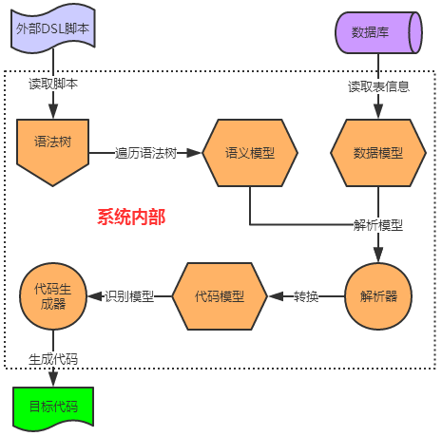
图 4.1 系统基本架构图

外部DSL脚本的设计
DSL脚本的目的是用一种特定语言来表达用户所要表达的业务逻辑，最后通过系统内部程序来生成最终的代码，也就是说用一种更为简单的模型来描述复杂的模型。
本系统主要采用XML作为载体，为MyBatis相关代码制定特定的表达方式，主要包括数据库信息、项目信息和多表查询的逻辑等。我们将采用开发人员所熟悉的XML作为外部DSL脚本的载体，这样可以让开发人员避免学习新的语法，从而能更快的使用我们的DSL。因为如果开发人员一下子接触太多的新技术，很容易产生抵触心理。并且XML相关的工具有很多，我们可以通过这些工具直接读取XML，自动解析成语法树，可以省去我们大量的时间，还不容易出错。
外部DSL脚本一共分为两部分：一个是全局信息（称之为“全局配置脚本”），而其他都是针对数据库中每一个表编写的局部信息以及具体业务逻辑（称之为“业务逻辑脚本”）。
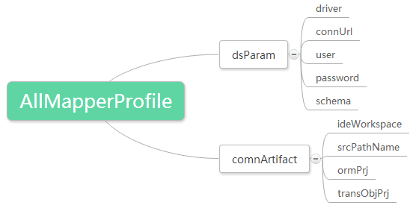
在全局任务脚本中，包含了数据源信息和项目信息，如图4.2所示。
图 4.2 全局配置脚本模型
其中AllMapperProfile包含了dsParam和ComnArtifact两个子元素，分别代表数据源信息和项目信息。dsParam中的driver代表用于访问数据库的JDBC驱动程序的完全限定类名称，connUrl代表用于访问数据库JDBC连接的URL，user代表访问数据库的用户帐号，password代表访问数据库的密码，schema代表访问数据库的schema。根据dsParam里的这些信息，我们就可以连接到用户所需要的数据库，并且访问里面的数据。comnArtifact中ideWorkspace代表开发中工作空间的全路径，ormPrj代表ORM项目的名字，，transObj代表DTO数据传输对象所在项目的名称，srcPathName代表项目中源码的相对路径。
在业务逻辑脚本中，包含了具体的业务逻辑，如图4.3所示。
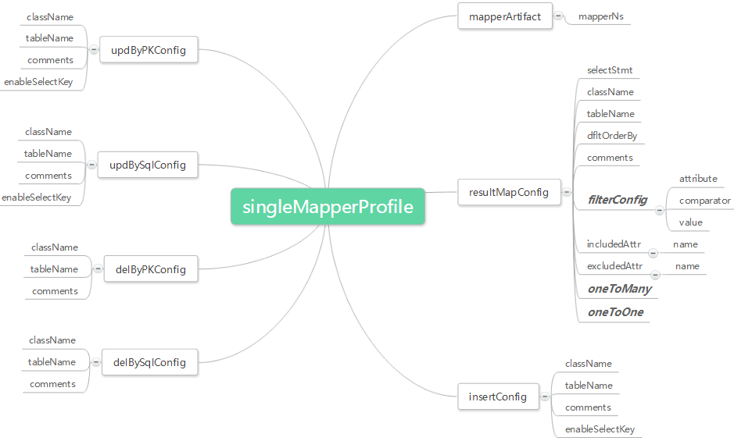
图 4.3 业务逻辑脚本模型
其中singleMapperProfile包含了mapperArtifact、resultMapConfig、insertConfig、updByPkConfig、updBySqlConfig、delByPkConfig和delBySqlConfig。mapperArtifact中的mapperNs表示对应MyBatis中mapper文件的命名空间。
resultMapConfig用于表示查询操作，其中的SelectStmt表示mapper文件中select标签的id属性以及Dao文件中的方法名，className表示查询结果Dto的全类名，tableName表示查询的表名称，dftOrderBy表示默认排序的列，comments表示select查询的注释信息。filterConfig表示查询SQL语句最后的过滤条件，其中attribute表示属性名，comparator表示比较的规则，value表示比较的值。oneToOne表示两个表级联查询时,一对一的关系；oneToMany表示两个表级联查询时，一对多的关系。由于可能会关联过的表，所以它们可以和resultMapConfig嵌套使用。
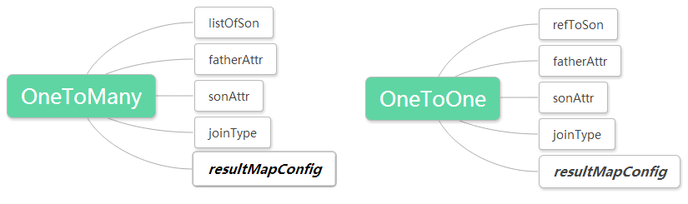
图 4.4 级联查询相关模型
如图4.4所示，OneToOne和OneToMany也都包含了resultMapConfig。OneToMany中listOfSon表示所关联的表在当前传输对象Dto中对应的属性（通常为列表对象），fatherAttr表示用于被关联表的外键所对应的实体类中的属性，sonAttr表示关联表的主键所对应实体类中的属性，joinType表示join的类型。OneToOne中唯一不同的就是refToson，refToSon表示所关联的表在当前传输对象Dto中对应的属性，其他跟OneToMany都是一样的。
singleMapperProfile中的insertConfig表示插入操作，updByPKConfig表示根据主键的更新操作，updBySqlConfig表示根据SQL的更新操作，delByPKConfig表示根据主键的删除操作，delBySqlConfig表示根据SQL的删除操作。
其中除了className代表的有些不同，其他都是一样的，tableName表示当前表的名称，comments表示当前插入操作的注释，enableSelectKey表示对于非空属性是否需要进行操作。insertConfig、updByPKConfig和delByPKConfig中的className表示当前表所对应的实体类VO的全类名，updBySqlConfig和delBySqlConfig中的className表示当前传输对象DTO的全类名。

语法树和语义模型的设计与实现
在上一小节中，已经详细阐述了外部DSL脚本所对应的XML Schema的设计。语义模型用于将用户所写的DSL脚本以结构化的形式存储在系统内部。语义模型作为DSL和解析器之间的桥梁，让结构以及转变过程更为清晰。
我们将XML Schema在Eclipse中以xsd文件描述出来，这样可以方便查看与修改，如图4.5所示。然后用使用Eclipse直接把Schema转换成对应的JAXB类，如图4.6所示。
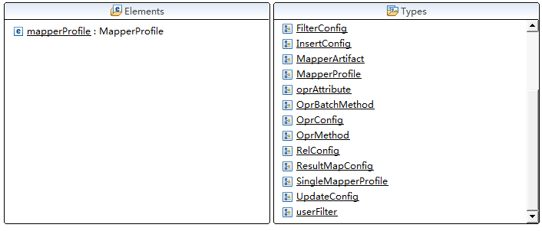
图 4.5 XML Schema
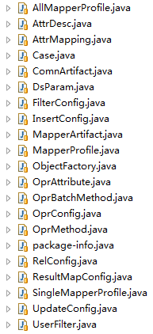
图 4.6 自动生成的JAXB类
这样一来，语义模型就出来了。当用户写好外部DSL脚本时，便可以读取脚本，创建对应的模型结构进行存储。由于外部DSL采用XML作为载体，现在有很多XML相关的工具可以使用，本系统采用Ant来实现XML文件的读取。Ant具有跨平台性，同样采用纯Java语言来编写。Ant通过调用target树，就可以执行各种task。Ant可以简单方便地集成到系统的开发环境之中，作为一个功能强大的自动化工具十分适合本系统。我们可以将连接数据源以及初始化工作参数的工作定义成Ant中的一个初始化Init Task。然后将其他每个业务操作工作定义成单独的Business Task，而这些Business Task依赖于前面的Init Task，简直不谋而合，如图4.7所示。
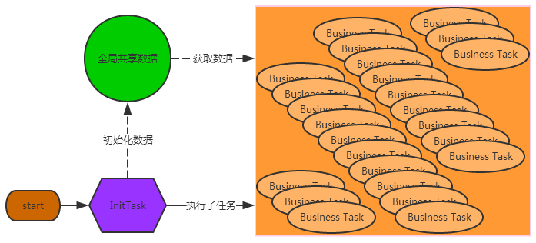
图 4.7 Ant Task执行顺序图
当Init Task执行完以后，所有Business Task都可以使用这些初始化数据。Business。Task再通过对应的语义模型来生成相应的代码。

数据模型的设计与实现
系统根据用户在外部DSL脚本中所配置的数据源信息，读取数据库中所有相关的数据库表，生成具有数据库表信息的数据模型。这个任务将依赖前面提到的Init Task。数据模型应该包括两个部分，一个是所有表的信息，另一个是表里所有列的信息。需要定义一个实体类，用于存储列信息，包括列的名称、列的注释、列的默认值、是否为主键，列对应的JDBC类型。还需要定义个实体类，用于存储表信息，包括表的名称、表的注释以及所有列对象的集合，大致的类图如图4.8所示。
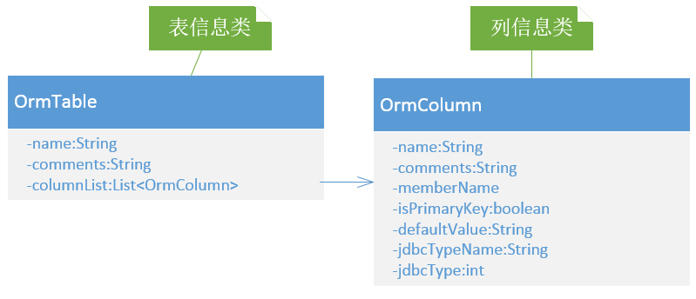
图 4.8 表信息和列信息类图
这里要注意的是不同的数据库中类型会有所差异，这里就需要考虑到以后的扩展以及维护方面的需求，可以采用工厂模式，将识别列这种会变化的操作封装起来，方便以后针对不同类型数据库做相应的定制操作，如图4.9所示。
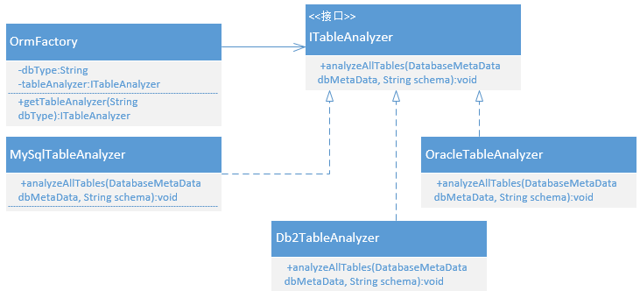
图 4.9 数据库表格分析相关类图
所有的数据库分析类都由OrmFactory类提供的getTableAnalyzer方法来构建，并且通过传入的参数dbType来区分所构建数据库分析类的类别，其中类别包括MYSQL、DB2、ORACLE以及OTHER。方法返回的结果是一个ITableAnalyzer的接口，采用了面向接口编程的原则。MySqlTable、DBTableAnalyzer以及OracleTableAnalyzer分别针对mysql、db2、oracle实现了ITableAnalyzer接口中的analyzerAllTables方法，将对数据库的所有表进行分析并且存储到数据模型之中。

解析器的设计与实现
解析器主要是通过解析语义模型和数据模型，生成代码模型。这部分将是系统的“心脏”，一切的成败都在于此。本系统中解析器要做的是遍历语义模型中所有的SingleMapperProfile，构建所有的增删改查。由于需要构建的东西较多，所以可以将职责划分的更为明确一点，为增删改查分别创建单独的构建类，大致设计的类图如图4.10所示。
为查询操作相关代码的构建设计一个名为ResultMapBuilder的类；为插入操作相关代码的构建设计一个名为InsertBuilder的类；为更新操作相关代码的构建设计一个名为UpdateBuilder的类；为删除操作相关代码的构建设计一个名为DeleteBuilder的类。
在ResultMapBulder中，需要将其所对应的数据库表转换成相应的实体类Vo，如果缓存中已经存在对应实体类Vo，便不会重新构建实体类Vo。其次需要构建基本查询操作，包括ResultMap结果集，根据主键查询基本表，根据SQL语句where条件查询基本表，以及相应的COUNT查询。最后是构建复杂的业务查询，主要是根据OneToOne和OneToMany的关系来构建。
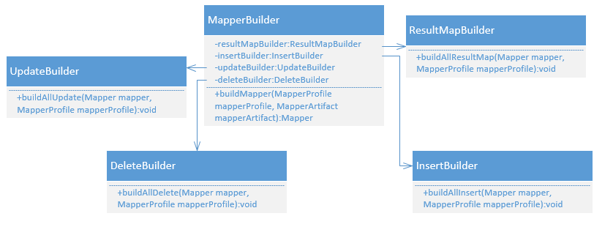
在InsertBuilder中，同样需要先将其所对应的数据库表转换成相应的实体类Vo，如果缓存中已经存在对应实体类Vo，便不会重新构建实体类Vo。然后是构建所有列的插入，选择性的插入（看值是否为NULL），批量插入，没有主键的批量插入。
在UpdateBuilder中，同样需要先将其所对应的数据库表转换成相应的实体类Vo，如果缓存中已经存在对应实体类Vo，便不会重新构建实体类Vo。然后是构建根据主键的更新操作，根据主键的更新分为两种，一种是有时间锁，一种是没有时间锁。接着是构建根据主键选择性更新操作，同样分为两种，一种是有时间锁，一种是没有时间锁。最后是构建根据SQL的where语句来更新的操作，一种所有列都更新，一种是根据值来判断选择性更新。
在DeleteBuilder中，同样需要先将其所对应的数据库表转换成相应的实体类Vo，如果缓存中已经存在对应实体类Vo，便不会重新构建实体类Vo。然后是构建根据主键删除的操作，包括带有时间锁的删除、没有时间锁的删除、批量删除。最后构建根据SQL语句的where条件来删除。

代码模型的设计与实现
代码模型主要包含了MyBatis相关代码的信息，包括实体类，Dao层代码，Mapper映射文件等等。用户完全不用关心这部分，他们只要关心这个模型生成的代码是不是他们所期望的就行了。
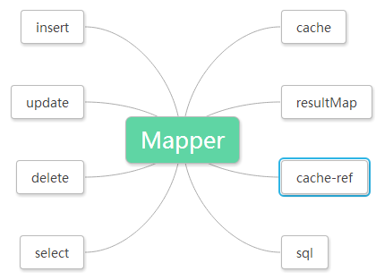
对于Mapper映射文件的代码模型，主要依据MyBatis3官方所提供的配置文件参数格式进行制定，Mapper映射文件顶层元素有九个，其中parameterMap已经废弃，其他分别是cache、cache-ref、resultMap、sql、insert、update、delete、select，如图4-11所示。后面将从SQL语句本身开始介绍Mapper映射文件模型中每个元素的细节。
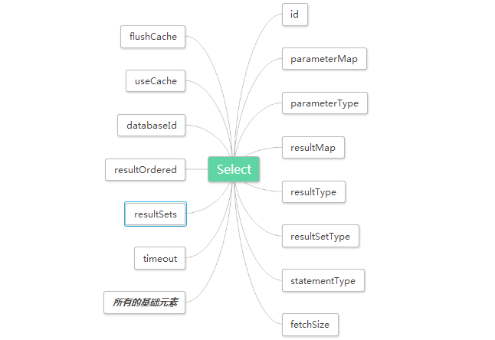
select查询语句是MyBatis映射文件中最常用的元素之一，如图4-12所示。id是在命名空间中唯一的标识符，可以被用来引用这条语句。parameterType是将会传入这条语句的参数类的完全限定名或别名。resultType表示从这条语句中返回的期望类型的类的完全限定名或者别名，如果是集合，那么应该是集合所包含额类型，而不是集合本身。resultMap是外部resultMap的命名引用，resultMap和resultType不能同时使用。flushCache代表缓存是否需要清空，如果设置为true，任何时候只要语句被调用，都会导致本地缓存和二级缓存都会被清空，默认值是false，也就是不清空。useCahce表示是否要进行二级缓存，如果设置为true，所执行语句的结果会被进行二级缓存，默认值是true。timeOut表示在抛出异常之前，驱动程序等待数据库返回请求结果的秒数。fetchSize代表驱动程序每次批量返回结果的行数。statementType的值有三种，STATEMENT、PREPARED或者CALLABLE，会使得MyBatis分别使用Statemet、PreparedStatement或CallableStatement，默认值是PREPARED。resultSetType的值有三种，FORWARD_ONLY、SCROLL_SENSITIVE或SCORLL_INSENSITIVE。databaseId表示如果配置了databaseIdProvider，Mybatis会加载所有不带databaseId或者匹配当前databaseId的语句，如果这两种语句都有，则不带databaseId的语句会被忽略。resultOrdered这个设置仅仅适用于嵌套结果select语句，如果设置为true，就是假设包含了嵌套结果集，这样一来，当返回一个主结果行的时候，就不会发生有对前面结果集的应用情况了，这使得在获取嵌套结果集的时候不至于倒置内存不够用，默认值是false。resultSets这个设置仅适用于多结果集的情况，它将列出语句执行后返回的结果集并且每个结果集都会给予一个名称，名称会以逗号隔开。
“所有基础元素”包含了很多地方都会用到的元素，所以在这里归类在一起，以免重复介绍，也方面画图，令图更加简单明了。正因为很多地方都会用到这些元素，所以称之为“基础元素”，如图4-13所示。
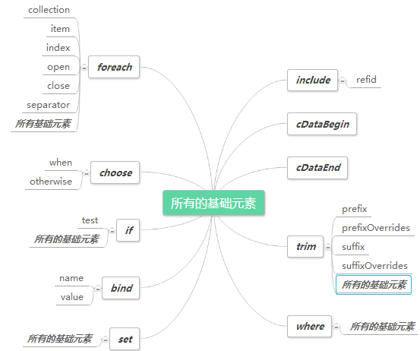
MyBatis的动态SQL就是建立在这些基础元素之上的，其中的include用于对其他元素的引用，通过设置refid的值，来引用对应id的元素，id值在命名空间中具有唯一标识的特性。其中的cDataBegin和cDataEnd是成对出现的，生成代码是会替换成XML语法中的CDATA，表示里面的所有内容都将被解析器忽略。其中trim元素的主要功能是可以在自己所包含的内容前面加上某些前缀，同样也可以在它后面加上某些后缀，与之对应的属性是prefix和suffix。利用trim可以把包含内容的首部或者尾部的某些内容覆盖掉，对应的属性是prefixOverrides和suffixOverrides，也可以用于替代where元素的功能。其中where语句的作用主要是简化SQL语句中where里的条件判断。where元素的作用是将会在写入where元素的地方输出“where”，它的好处是我们不需要考虑where元素里条件输出的样子，MyBatis会自动帮我们处理这些琐事，会把开头多余的and或者or忽略掉。此外，在where元素里，我们不需要过多的关心空格的问题，MyBatis同样会智能地帮我们加上。其中foreach的主要作用是在构建in条件的时候，它可以在SQL语句中进行集合迭代操作。foreach元素的主要有collection、item、index、open、close、separator六个属性。collection表示集合，是foreach中最为关键的，也是最容易出错的，该属性必须被指定，有list、array、map三种。item表示集合内每一个元素进行迭代的时候的别名，index用于表示迭代过程中，每次迭代到的位置。open表示该语句以什么作为开头。separator表示在每次进行迭代的时候，中间以什么符号作为分隔符。close代表以什么作为结束。choose元素的作用类似于JAVA中的switch语句，基本上跟JSTL中的choose用法是一样的，通常与where和otherwise搭配使用。when元素是按照条件顺序来进行条件判断，如果条件满足，就会输出其中的内容，并且跳出choose。当所有的条件都不不能匹配满足的话，就会输出otherwise中的内容，就类似于JAVA中switch里的default。还有if元素就是简单的条件判断，使用if语句，我们就可以实现一些简单的条件选择。set标签提出追加到条件末尾的任何不想关的逗号，当在update语句中使用if标签时，如果前面的if没有执行，则可能导致出现逗号多余的错误。最后一个是bind元素，这个元素只有name和value两个属性，它作用就是把value里的值和name绑定，也就是把value赋值给name。这样就可以在需要用到value里的值的时候，采用name来替换，将会变化的部分放在value里，以后仅仅需要修改value里的值便可以。
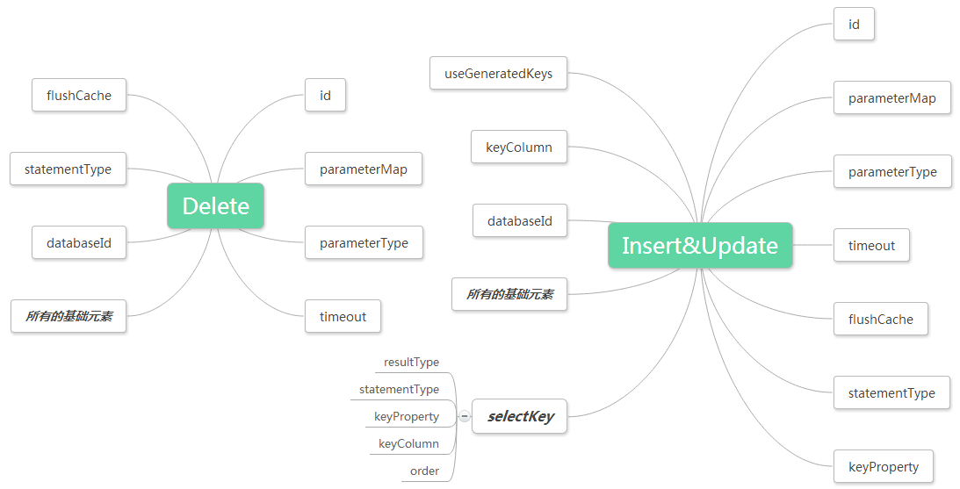
insert、update和delete都差不多，只有一点点的区别。insert的具体模型如图4-14所示，一部分跟前面介绍的select是一样的。其中id跟select一样是命名空间中的唯一标识符，用于代表这条语句。parameterType是将要传入到语句中的参数的完全限定类名或者别人。flushCache同样代表本地缓存和二级缓存是否需要清空。timeout同样是驱动程序将等待数据库返回结果的最长秒数。databaseId跟select中一样，跟配置的databaseIdProvider一起产生作用。statementType也是一样的，分为STATEMENT、PREPARED、CALLABLE三种。useGeneratedKey仅仅对insert和update有用，代表是否使用JDBC的getGeneratedKeys方法来获取由数据库内部自动生成的主键。keyCloumn同样仅仅适用于insert和update之中，通过生成的键值设置表的列名。keyProperty仅仅适用于insert和update，唯一标记一个属性，MyBatis会通过getGeneratedKeys的返回值或者通过insert语句的selectKey子元素来设置它的键值。selectkey元素里的keyProperty是selectKey语句结果应该被设置的目标属性；keyCoumn匹配属性的返回结果集中的列名称，如果想要得到多个生成的列，用逗号分割就行。resultType代表结果的类型，通常MyBatis自己可以推算出来，但是自己填写，可以更加明确。Order可以被设置为BEFORE或者AFTER。如果设置成BEFORE，那么它会首先选择主键，设置keyProperty，然后执行insert语句。如果设置成AFTER，就会先执行插入语句，然后才是selectKey元素。statementType支持STATEMENT、PREPARED和CALLABLE语句的三种映射类型，它们分别代表Statemet、PreparedStatement和CallableStatement类型。
Sql元素用于定义可复用的SQL代码段，可以包含在其它语句中。通过refid可以包含对应id的SQL代码段。
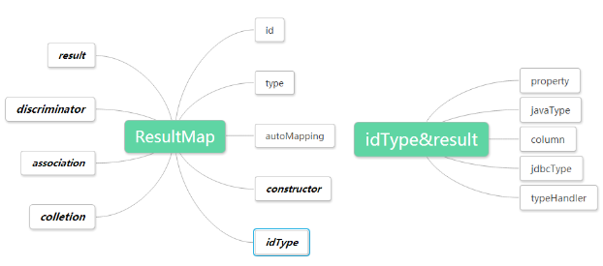
resultMap元素是MyBatis中最重要并且最强大的元素，其代码模型如图4-15所示。resultMap元素有很多属性和子元素。属性有三个，分别是id、type、autoMapping。id是命名空间中的唯一标识，可以被引用到别的结果集中；type是完全限定类名或者别名；autoMapping代表是否自动映射结果集，如果启动自动映射，MyBatis会自动查找与字段名小写同名的属性名，并且调用setter方法。
接下来详细说明resultMap里的每一个元素。idType和result都是用于映射一个单独列的值到简单数据类型的单独属性或者字段。它们两者之间唯一的不同点是，id表示的结果是标识属性，也就是说用于设置主键字段与领域模型属性的映射关系；而result用于设置普通字段与领域模型属性的映射关系。idType和result中的property代表映射到列结果的字段或者属性；column代表从数据库中得到的列名或者列名的重命名标签；javaType是JAVA类的完全限定名或者类型别名；jdbcType是当前数据库表所支持的JDBC类型列表中的类型，JDBC类型仅仅需要对插入、更新和删除操作中可能为空的列进行处理；typeHandler用于设置一个类型处理器，可以覆盖默认的类处理器，该属性的值为类的完全限定名或者一个类型处理器的实现或者别名。所有支持的JDBC类型如表4-1所示：
BIT | FLOAT | CHAR | TIMESTAMP | OTHER | UNDEFINED
TINYINT | REAL | VARCHAR | BINARY | BLOG | NVARCHAR
SMALLINT | DOUBLE | LONGVARCHAR | VARBINARY | CLOB | NCHAR
INTEGER | NUMERIC | DATE | LONGVARBINARY | BOOLEAN | NCLOB
BIGINT | DECIMAL | TIME | NULL | CURSOR | ARRAY
表格 4-1支持的JDBC类型
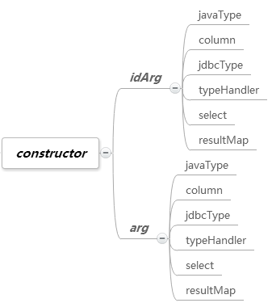
resultMap中的constructor元素用于使用参数列表的构造函数来实例化领域模型，需要注意的是，它的子元素顺序必须与参数列表顺序对应。其中idArg子元素表示该入参为主键，arg子元素表似乎该入参为普通字段，当然主键使用arg来设置也是可以的。idArg和arg的属性都是一样的：column来自数据库的列名或者别名；javaType是一个JAVA类的完全限定名或者类型别名；jdbcType表示当前数据库表格所支持的JDBC类型列表中的类型，JDBC类型仅仅需要对插入、更新和删除操作中可能为空的列进行处理；typeHandler是类型处理器，可是是类的完全限定名、一个类型处理器的实现或者类型别名；select表示其他映射语句的ID；resultMap表示其他ResultMap的ID。
resultMap中的association元素用于处理“has-one”类型的关系，有两种方式可以告诉MyBatis如何加载关联，嵌套查询和嵌套结果。嵌套查询方式是通过执行另一个SQL映射语句来返回预期的复杂类型；嵌套结果方式使用嵌套结果映射来处理重复的联合结果的子集。association里的property是映射到列结果的字段或者属性；javaType是一个JAVA类的完全限定名或者一个类型别名；jdbcType表示当前数据库表格所支持的JDBC类型列表中的类型，JDBC类型仅仅需要对插入、更新和删除操作中可能为空的列进行处理；typeHandler用于指定类型处理器。与嵌套查询方式相关的属性有column、select、fetchType：column表示来自数据库的列名或者别名；select是另一个映射语句的ID，可以加载这个属性需要的复杂类型；fetchType用于指定lazy加载还是eager加载。与嵌套结果方式相关的属性有resultMap、columnPredix、notNullColumn、autoMapping：resultMap是ResultMap的ID，可以映射关联的嵌套结果到一个合适的对象图中，可以来调用另一个查询语句，这允许我们联合多个表合成到一个结果集中；columnPrefix用于指定列的前缀，当我们级联多个表时，为了防止出现列名冲突的现象，不得不使用别名；notNullColumn用于指定子对象在对应列为空的时候是否需要创建对象，默认情况下，仅仅在不为空的时候才会创建；autoMapping用于制定是否需要开启自动映射功能。
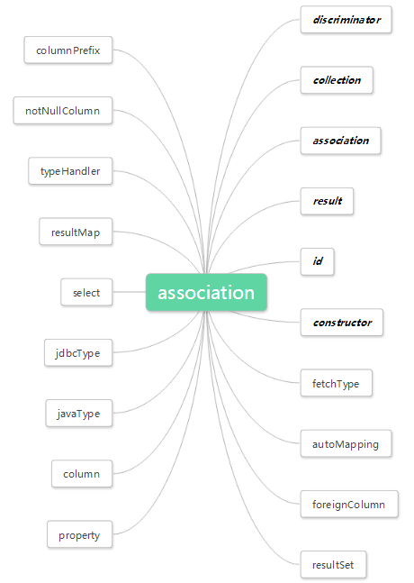
resultMap中的collection的作用几乎和association是相同的，从代码模型来看，读了一个“ofType”属性，这个属性对于用来区分JavaBean（或者字段）属性类型和集合所包含的类型来说是很重要的。
resultMap中的discriminator作为鉴别器，可以实现动态映射关系信息的设置。有时候一个条数据库查询可能会返回包含了很多不同的数据类型的结果集，discriminator元素就是来处理这个情况的，还包括的其他像类的继承层次结构的情况。它很像JAVA语言中的switch语句，具体的代码模型如图4-16所示：
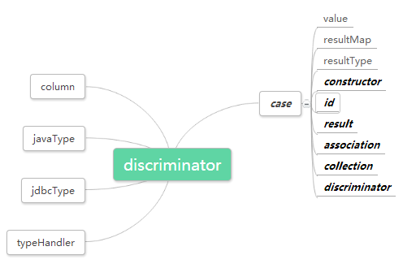
discriminator包含了四个属性和一个子元素。其中column属性指定了SQL查询结果的字段名或者字段别名，将用于JDBC的resultSet.getString(columnName)；javaType属性是一个JAVA类的完全限定名或者一个类型别名；jdbcType属性表示当前数据库表格所支持的JDBC类型列表中的类型，JDBC类型仅仅需要对插入、更新和删除操作中可能为空的列进行处理；typeHandler属性用于制定类型处理器的全限定类名或者类型别名。discriminator中的case子元素又包含了三个属性和六个子元素，六个子元素前面也都有介绍，这里就不重复了，三个属性分别是value、resultMap、resultType，其中value值就是用来进行匹配的，具有排他性。
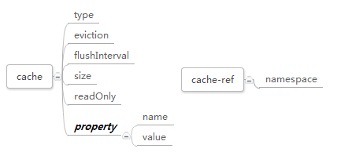
Mapper映射文件顶层元素cache和cache-ref与缓存配置相关。cache元素中type用于指定自定义的缓存方式。eviction元素用于指定收回策略，有LRU、FIFO、SOFT、WEAK四种策略，默认是LRU。LRU（最近最少使用）是移除最长时间未被使用的对象；FIFO（先进先出）是按照对象进入缓存的顺序来移除；SOFT（软引用）是基于垃圾回收器状态和软引用规则的移除策略；WEAK（弱引用）是一种相对于SOFT而言更为积极的一种移除策略。flushInterval表示刷新间隔，单位为毫秒。size表示引用数目，默认值是1024。readOnly表示是否只读，只读缓存会带来性能上的优势，可读写缓存更为安全，因此默认是false，也就是可读写缓存。cache-ref元素用于引用另一个命名空间中的缓存，它只有一个namespace属性，就是用于制定命名空间的。
我们将代码模型的XML Schema在Eclipse中以xsd文件描述出来，这样可以方便查看与修改，如图4-17所示。然后用使用Eclipse直接把Schema转换成对应的JAXB类，如图4-18所示：
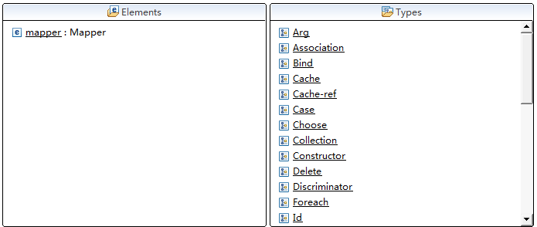
图 4-10
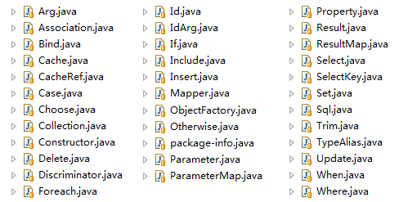
图 4-11

代码生成器的设计与实现
代码生成器主要通过识别代码模型中所包含的信息，来生成对应的目标代码。虽然，有时在目标环境中所有的代码都可以生成出来，但是更为常见的情况是，需要混合生成的代码和手写的代码。这使得代码生成技术不得不面临的一个难点就是：对于生成的代码和手写的代码需要进行区别对待。对于这个问题，使用代码生成技术最好能够遵循两个通用原则：不要修改生成的代码；将生成的代码与手写的代码严格分开^{[26]}。
对于代码生成技术，我们必须保证它的权威性。如果我们手动修改代码生成的结果，当重新生成时，那些修改就会被覆盖。这样会给生成过程带来额外的工作，这样代码生成的许多好处就丧失殆尽了。当然如果使用代码生成技术仅仅是为了生成支架性质的代码，而不需要重复生成的话，也可以不考虑这个问题。还有一个例外，有时为了调试方便，插入一些跟踪语句，再次生成的时候，可以去除这些无相关代码。但是在其他情况下，最好还是不要修改任何生成的代码。这就有一个前提，就是生成的代码能够足够被使用者所信任，也就是保证它的权威性。
将生成的代码和手写的代码分开的做法是很有意义的，我们可以将文件清楚的分为“全生成”和“全手写”两个部分，将生成的代码保存在源码树的单独分支中。生成的代码甚至可以不提交到源码库中，因为这些代码都是可以在构建过程中重新生成的。然而，并且不是所有的平台环境都支持这么做^{[25]}。对于Java而言，如果想把一个类拆分成多个文件不是一件容易的事。
有一种做法，就是在类中划分区域，标记为生成或者手写，如果采用Java的话，还可以用注解来标记。但是这种方法会误导人们去编辑生成的代码，并且生成的代码也必须提交，这很有可能会弄乱版本控制的历史。
对于这个问题，有一个很不错的解决方案，就是采用继承来分离生成的代码和手写的代码。我们的通过代码生成技术来生成一些父类，作为“核心类”，然后开发人员可以手写子类去继承它们，在子类中可以调用、增强或者重写生成的方法^{[27]}。这样做的前提是需要放宽访问控制的权限规则，原本一些因为表示为私有的方法可能需要变成保护的，这样才能支持重写以及在子类中调用。但是这种方式所带来的灵活性是有目共睹的，放宽规则所需要付出的代价也很小。
对于代码生成而言，还有一个不容忽视的问题，就是生成的代码可读性到底要怎么样，以及结构应该有多好？我与Martin Fowler（《Domain-Specific Language》这本书的作者）的观点一致，应该让生成的代码如手写代码一样好：拥有清晰的变量名、良好的结构，以及遵循大多数应该遵循的好习惯^{[1]}。当然也有例外，比如：如果需要花费很多时间才能拥有一个良好的结构，那么可以考虑把这些时间省下来，来做其他更重要的事；适当地存在重复的代码，但是可读性很好，我们也不需要过多的纠结于此。
本系统中设计了MapperBuilder类用于生成MyBatis的Mapper文件，DtoIntfBuilder类用于生成Dao文件，VoClassBuilder用于生成实体类Vo文件，DtoClassBuilder用于生成传输对象类Dto文件，DtoxClassBuilder用于生成Dto扩展类文件，大致类图如图4-19所示。
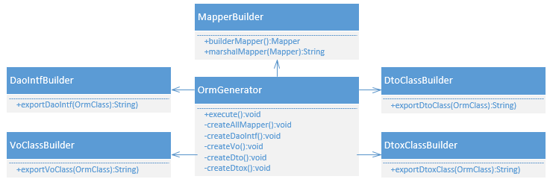
我们只需要执行OrmGenerator类中的execute方法，execute方法中会调用相应的createXX方法，然后createXX方法中会实例化相应的XXBuilder对象，最后执行相应的exportXX方法便可以生成需要的所有代码。其中就MapperBuilder特别一点，通过JAXB工具类中提供的Marshaller类来生成Mapper文件。
MapperBuilder和DaoIntfBuilder生成的Mapper文件和Dao文件是成对出现的，文件名和类名的后缀都是Dao。基于前面提到的原则，不建议用户修改。因为下次刷新代码的时候，修改的部分都会消失，需要用户自己重新修改代码，这跟不方便，也容易出错。如果用户想通过手写的方式扩展这部分代码，推荐通过增加Dao和Mapper的扩展文件方式来实现自定义的修改，推荐文件名以及类名后缀采用Daox的规则来命名。这样不仅将生成的代码和手写的代码进行了严格的分开，避免了很多麻烦。
VoClassBulider生成的实体类Vo是完全根据数据表来生成的，内部属性和表中的列是一一对应的，同样不建议用户修改。VoClassBuilder生成Vo的过程如图4-20所示。首先是初始化需要导入的包名的列表，这里只需要额外更加一个支持序列化的包java.io.Serializable。然后是初始化需要实现的接口，这里需要Cloneable和Serializable。接着就是输出代码，具体步骤已经在流程图中描述出来。其中属性不仅包括对应表中的所有列，还包括Log4J中的Logger和Serializable中的SerializableUID。其中方法不仅包括属性的getter和setter方法，还增加了clone和getEmptyCopy方法。clone用于完整的拷贝对象；getEmptyCopy方法用于拷贝一个空对象，该空对象仅仅对主属性（对应于数据库表中为主键的属性，这里称之为主属性）的值进行拷贝。
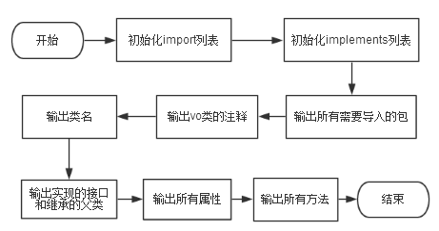
传输对象Dto主要是依据用户在外部DSL脚本中描述的业务逻辑来生成的，OneToOne的关联关系生成的属性就是Vo，OneToMany的关联关系生成的属性就是Dtox的List列表，所以同样不建议用户修改。DtoClassBuidler类具体生成过程也跟VoClassBuilder类似，这里就不重复描述了。当业务复杂的时候，传输对象中，可能需要添加额外的属性或者方法。所以我们系统中所有关于传输对象的操作都是基于Dtox的，Dtox继承自Dto，Dtox只会在没有的情况下生成，所以用户可以任意修改这个类，不用担心被覆盖掉。当然，用户想要增加实现的接口也是完全没有问题的。唯一需要注意的就是它是继承对应的Dto类的，这个不能修改，不然会出错，因为操作Dtox的时候很多属性和方法都是继承自Dto的。

本章小结
主要介绍了基于MyBatis的自适应代码生成工具的总体架构设计以及具体功能模块的设计与实现，包括DSL脚本、语法树、语义模型、数据模型、解析器、代码模型、代码生成器。

代码生成工具的使用说明与效果展示
本章开始介绍这个代码生成工具是如何使用的，以及如何高效地使用这个工具。现已经将代码传到GitHub上，项目命名为MyBatisPioneer，简称MBP，链接为：https://github.com/ourbeehive/MyBatisPioneer。所以后续中，为了方便起见，采用MyBatisPioneer来称呼该工具。下面将通过一个简单的案例来说明。

案例描述

案例环境
该案例环境的系统为Windows8 64位，JDK版本为1.7 64位，IDE为Eclipse Luna 4.4.1，Spring框架版本为3.2.1，MyBatis框架版本为3.2.8，DB2数据库版本而你为9.7.9，MySQL数据库版本为5.5.25，JUnit版本为4.11，Log4J版本为1.2.17，dbcp版本为1.4。

案例说明的范围
范围包括Business Task脚本的自动生成、实体类Vo的生成、传输对象类Dto的生成、传输对象扩展类Dtox的生成、数据访问接口Dao的生成、关系映射文件Mapper的生成、Dao接口的使用。

自动生成的配置文件以及代码
在具体介绍工具使用之前，先在数据库中创建好要用到的数据库以及相应的表。数据库名为MBP，MBP中创建了3个表，分别是T_USER、T_ROLE和T_USER_ROLE，表具体信息如表5-1所示：

表名 | 类型 | 列名 | 列类型 | 描述
T_USER | bigint(20) | USER_ID | 用户的ID | 主键
T_USER | varchar(64) | NAME | 用户姓名
T_USER | varchar(256) | DESC | 用户描述
T_USER | timestamp | CRT_TM | 创建时间
T_USER | timestamp | UDP_TIME | 更新时间
T_ROLE | bigint(20) | ROLE_ID | 角色的ID | 主键
T_ROLE | varchar(64) | NAME | 角色名称
T_ROLE | varchar(256) | DESC | 角色描述
T_ROLE | timestamp | CRT_TM | 创建时间
T_ROLE | timestamp | UPD_TM | 更新时间
T_USER_ROLE | bigint(20) | USER_ROLE_ID | 用户角色关系ID | 主键
T_USER_ROLE | bigint(20) | ROLE_ID | 角色的ID | 外键
T_USER_ROLE | bigint(20) | ROLE_ID | 角色的ID | 外键
T_USER_ROLE | timestamp | CRT_TM | 创建时间
T_USER_ROLE | timestamp | UPD_TM | 更新时间

DSL脚本基本使用
正如前面所介绍的，用户是通过自定义的DSL脚本来使用MyBatisPioneer生成代码的。所以一开始当然是写DSL脚本。首先我们最好创建一个properties文件，用户存储数据库以及项目信息，如表5-2所示。当然直接写到脚本中也是可以的，但是看起来不直观，并且修改起来不方便。其中datasource开头的都是数据源相关的信息。ideWorkspace是IDE的Workspace目录。artifact开头的都是跟项目相关的信息：ormPrj表示ORM项目名，这里将生成Dao以及Mapper文件；transObjPrj表示Data层项目名，这里将生成Vo、Dto以及Dtox文件；baseDto用于指定Dto类所需要继承的类。最下面的都是一些包名的制定，包括Dao、Dto、Dtox以及Vo。这些信息都是根据自己实际开发情况进行修改，这里我们先创建好ORM层项目，取名为MBP_ORM_JAR，以及Data层项目，取名为MBP_TransObj_JAR
MBP.AllTask.properties
#### MySQL
# Datasource attributes
datasource.driver=com.mysql.jdbc.Driver
datasource.connUrl=jdbc:mysql://localhost:3306/
datasource.user=root
datasource.password=123456

# Split multi-schema with comma, and the first is the default
datasource.schema=mbp

# Artifacts description
ideWorkspace=E:/workplace_smart_luna/
artifact.srcPathName=/src/main/java/
artifact.antPrj=MyBatisPioneer
artifact.ormPrj=MBP_ORM_JAR
artifact.transObjPrj=MBP_TransObj_JAR
artifact.comnLibPrj=MyBatisPioneer
artifact.baseDto=org.mbp.test.model.base.BaseDto

# Project package description
daoPkgPrefix=org.mbp.test.orm.dao.base
dtoxPkgPrefix=org.mbp.test.model.dto.ext
voPkgPrefix=org.mbp.test.model.vo

然后是全局的初始化脚本Init Task，这个文件大多数都不需要修改，只需要在最下面的target中添加用户自定义的Business Task便可，其中property file就是用于引入属性文件的，具体示例见表5-3。
MBP.AllTasks.xml
<?xml version="1.0" encoding="UTF-8"?>
<project name="allTasks" default="theTarget">

<!-- Global attributes -->
<property file="MBP.AllTask.properties" />

<!-- Initiate the global varialbles -->
<target name="init">

<echo message="Run the target init..." />

<!-- The Class/Lib dependency -->
<path id="dependencyFinder">
<pathelement location="${ideWorkspace}/${artifact.antPrj}/bin" />
<pathelement location="${ideWorkspace}/${artifact.comnLibPrj}/lib/commons-lang3-3.3.2.jar" />
<pathelement location="${ideWorkspace}/${artifact.comnLibPrj}/lib/commons-io-2.4.jar" />
<pathelement location="${ideWorkspace}/${artifact.comnLibPrj}/lib/db2jcc.jar" />
<pathelement location="${ideWorkspace}/${artifact.comnLibPrj}/lib/db2jcc_license_cu.jar" />
<pathelement location="${ideWorkspace}/${artifact.comnLibPrj}/lib/mysql-connector-java-5.1.30.jar" />
<pathelement location="${ideWorkspace}/${artifact.comnLibPrj}/lib/log4j-1.2.17.jar" />
</path>

<taskdef name="initCtx" classname="org.ourbeehive.mbp.task.InitCtx">
<classpath refid="dependencyFinder" />
</taskdef>

<initCtx>
<mapperProfile>
<!-- 全局配置项 -->
<allMapperProfile>
<!-- 数据源属性，当需要访问多个DB Schema时，追加多个Schema名，放在第一位的为默认Schema。 -->
<dsParam driver="${datasource.driver}"
connUrl="${datasource.connUrl}"
user="${datasource.user}"
password="${datasource.password}"
schema="${datasource.schema}" />
<!-- 工作产出共享参数 -->
<comnArtifact ideWorkspace="${ideWorkspace}"
srcPathName="${artifact.srcPathName}"
ormPrj="${artifact.ormPrj}"
transObjPrj="${artifact.transObjPrj}"
comnSrcPrj="${artifact.comnSrcPrj}"
extendsBaseDto="${artifact.baseDto}"
classConst="${artifact.classConstant}"
attrConst="${artifact.fieldConstant}" />
</allMapperProfile>
</mapperProfile>
</initCtx>
</target>

<target name="theTarget" depends="init">
<!-- 这里需要填写Business Task -->
</target>
</project>
然后是最重要的业务脚本Business Task，该脚本可以用MyBatisPioneer提供的工具来生成。在org.ourbeehive.mbp.script中有个ScriptGenerator类。我们只需要在main中编写简单的代码便可以自动生成Business Task脚本，如表5-4所示。这里有三个数据库表，所以我们就需要实例化三个BusinessScriptProperty对象。然后分别设置参数信息，包括：文件名、表的前缀、表的基本名、对应实体类名、对应属性名、中文名、实体类上一级包名。ScriptGenerator的exportScript是用于生成Business Script的，第一个参数就是BusinessScriptProperty的List对象，第二个参数表示是否需要覆盖原有的脚本文件，这里是false，也就是说如果已经存在，就不在做任何操作。而showCopyCodeInfo是用于在控制台中打印需要拷贝到初始化脚本Init Task中的代码片段信息，具体位置上面已经说明，当然用户也可以自己填写这些代码。示例代码片段如表5-5所示，生成的示例脚本文件如表5-6所示。
ScriptGenerator类中main函数
// 1. Get All Tables and Other parameters
BusinessScriptProperty roleProperty = new BusinessScriptProperty();
roleProperty.setFileName("MBP.T_ROLE.XML");
roleProperty.setPrefixOfTable("MBP.T_");
roleProperty.setBaseTable("ROLE");
roleProperty.setBaseClass("Role");
roleProperty.setBaseObj("role");
roleProperty.setCnName("角色");
roleProperty.setPkgUpperNode("user");

BusinessScriptProperty userProperty = new BusinessScriptProperty();
userProperty.setFileName("MBP.T_USER.XML");
userProperty.setPrefixOfTable("MBP.T_");
userProperty.setBaseTable("USER");
userProperty.setBaseClass("User");
userProperty.setBaseObj("user");
userProperty.setCnName("用户");
userProperty.setPkgUpperNode("user");

BusinessScriptProperty userRoleProperty = new BusinessScriptProperty();
userRoleProperty.setFileName("MBP.T_USER_ROLE.XML");
userRoleProperty.setPrefixOfTable("MBP.T_");
userRoleProperty.setBaseTable("USER_ROLE");
userRoleProperty.setBaseClass("UserRole");
userRoleProperty.setBaseObj("userRole");
userRoleProperty.setCnName("用户角色关系");
userRoleProperty.setPkgUpperNode("user");

List<BusinessScriptProperty> scriptProperties = new ArrayList<>();
scriptProperties.add(userProperty);
scriptProperties.add(roleProperty);
scriptProperties.add(userRoleProperty);

ScriptGenerator gen =new ScriptGenerator();
gen.exportScripts(scriptProperties, false);
gen.showCopyCodeInfo(scriptProperties);

生成的代码片段
<ant dir="user" antfile="MBP.T_USER.XML" inheritRefs="true" />
<ant dir="user" antfile="MBP.T_ROLE.XML" inheritRefs="true" />
<ant dir="user" antfile="MBP.T_USER_ROLE.XML" inheritRefs="true" />
MBP.T_USER.XML
<?xml version="1.0" encoding="UTF-8"?>

<project name="genOrm" default="theTarget">

<!-- Attributes used by this task -->

<property name="baseClass" value="User"/>
<property name="baseObj" value="user"/>
<property name="baseTable" value="USER"/>
<property name="cnName" value="用户"/>
<property name="prefixOfTable" value="MBP.T_"/>
<property name="pkgUpperNode" value="user"/>

<!-- You need copy this code to AllTasks file. -->
<!-- <ant dir="user" antfile="MBP.T_USER.XML" inheritRefs="true" /> -->

<property name="daoIntfName" value="${daoPkgPrefix}.${pkgUpperNode}.I${baseClass}Dao" />
<property name="dtoxClassName" value="${dtoxPkgPrefix}.${pkgUpperNode}.${baseClass}Dtox" />
<property name="voClassName" value="${voPkgPrefix}.${pkgUpperNode}.${baseClass}Vo" />
<property name="rootTableName" value="${prefixOfTable}${baseTable}" />

<!-- The task definition -->
<target name="theTarget">

<taskdef name="genOrm" classname="org.ourbeehive.mbp.task.GenOrm">
<classpath refid="dependencyFinder" />
</taskdef>

<genOrm>
<mapperProfile>
<singleMapperProfile>

<mapperArtifact mapperNs="${daoIntfName}">
</mapperArtifact>

<insertConfig className="${voClassName}" tableName="${rootTableName}" comments="新增${cnName}" enableSelectKey="true" />
<updByPKConfig className="${voClassName}" tableName="${rootTableName}" comments="更新${cnName}" />
<updBySqlConfig className="${dtoxClassName}" tableName="${rootTableName}" comments="更新${cnName}" />
<delByPKConfig className="${voClassName}" tableName="${rootTableName}" comments="删除${cnName}" />
<delBySqlConfig className="${dtoxClassName}" tableName="${rootTableName}" comments="删除${cnName}" />

<resultMapConfig className="${dtoxClassName}" tableName="${rootTableName}" dfltOrderBy="updTm" comments="查询${cnName}">
</resultMapConfig>

<!-- TODO: Add your business rules. -->

</singleMapperProfile>
</mapperProfile>
</genOrm>
</target>
</project>
接下来就可以生成代码了，在Eclipse中，选择菜单栏上面的Run中的Run Configurations，New 一个Java Application，取名为Pioneer，Project中填写MyBatisPioneer，Main Class中填写Ant工具中的Main类org.apache.tool.ant.Main，Arguments中填写初始化脚本MBP.AllTasks.xml的路径-f "E:\git_workspace\MyBatisPioneer\test\org\ourbeehive\mbp\script\MBP.AllTasks.xml"，最后点击Run即可。

实体类Vo
MBP_TransObj_JAR项目中一共会生成三个Vo实体类，包括UserVo、RoleVo以及UserRoleVo。这里以UserVo为例，具体见表5-6中示例代码。其中可以看到UserVo实现了Cloneable以及Serializable接口，里面的各个属性都是对应于数据库表格中的字段的。这里的代码如果修改了，下次重新生成代码的时候就会将自己覆盖掉，所以不推荐修改。因为所有附加的操作都是可以在Dto以及Dtox中进行的，所以这个文件也没有修改的必要。
UserVo类
package org.mbp.test.model.vo.user;

import java.sql.Timestamp;
import java.io.Serializable;

public class UserVo implements Cloneable, Serializable {

private static final long serialVersionUID = 1L;
private Long userId = null;
private String name = null;
private String desc = null;
private Timestamp crtTm = null;
private Timestamp updTm = null;

public Object clone() throws CloneNotSupportedException {
return super.clone();
}

public UserVo getEmptyCopy() {
UserVo newUserVo = new UserVo();
newUserVo.setUserId(this.userId);
return newUserVo;
}

public void setUserId(Long userId) {
this.userId = userId;
}

public Long getUserId() {
return userId;
}

public void setName(String name) {
this.name = name;
}

public String getName() {
return name;
}

public void setDesc(String desc) {
this.desc = desc;
}

public String getDesc() {
return desc;
}

public void setCrtTm(Timestamp crtTm) {
this.crtTm = crtTm;
}

public Timestamp getCrtTm() {
return crtTm;
}

public void setUpdTm(Timestamp updTm) {
this.updTm = updTm;
}

public Timestamp getUpdTm() {
return updTm;
}
}

传输对象Dto以及Dtox
同样MBP_TransObj_JAR项目中也会生成三个Dto以及三个Dtox文件，UserDto.java、RoleDto.java、UserRoleDto.java、UserDtox.java、RoleDtox.java以及UserRoleDtox.java。这里以UserDto以及UserDtox为例，具体见表5-7以及5-8中示例代码。UserDto会继承之前在脚本中所指定的基类，这里是BaseDto。Dtox仅仅是继承了Dto，用户可以根据自己的需要修改Dtox类。Dto文件最好也不好修改，因为这里的属性是根据Business Task文件中配置信息生成的。如果修改了Dto，MyBatisPioneer下次生成Dto的时候也不会全部覆盖，而是采用append的方式进行添加的。不过更为推荐的方式是在Dtox中做一些人工操作，以免将人工手写的代码与生成的代码混乱，造成不必要的麻烦。
UserDto类
package org.mbp.test.model.dto.base.user;

import org.mbp.test.model.base.BaseDto;
import org.mbp.test.model.vo.user.UserVo;

public class UserDto extends BaseDto {

private static final long serialVersionUID = 1L;

protected UserVo userVo = null;

public void setUserVo(UserVo userVo) {
this.userVo = userVo;
}

public UserVo getUserVo() {
return userVo;
}

}

UserDtox类
package org.mbp.test.model.dto.ext.user;

import org.mbp.test.model.dto.base.user.UserDto;

public class UserDtox extends UserDto {

private static final long serialVersionUID = 1L;

}

Dao层和Mapper关系映射文件
MBP_ORM_JAR项目中会生成三个Dao以及三个Mapper文件，包括：IUserDao.java、IRoleDao.java、IUserRoleDao.java、IUserDao.xml、IRoleDao.xml以及IUserRoleDao.xml。这里以IUserDao为例，具体见表5-8中的示例代码。所有的基础代码都以继承生成，包括基础的增删改查、批量删除、批量插入、计数查询以及批量查询等。为了方面查看，代码中的注释已经被我删掉。IUserDao.xml内容过于长，这也就不贴出来了。

IUserDao类
package org.mbp.test.orm.dao.base.user;

import java.util.List;
import java.util.Map;

import org.mbp.test.model.base.MapperSqlClause;
import org.mbp.test.model.dto.ext.user.UserDtox;
import org.mbp.test.model.vo.user.UserVo;

public interface IUserDao {

public Integer countUserBySql(MapperSqlClause param0);

public UserDtox selectUserByPKLong(Long param0);

public UserDtox selectUserByPKDtox(UserDtox param0);

public List<UserDtox> selectUserBySql(MapperSqlClause param0);

public int insertUserAll(UserVo param0);

public int insertUserSelective(UserVo param0);

public int insertUserAllBatch(List<UserVo> param0);

public int insertUserAllBatchWithoutPk(List<UserVo> param0);

public int updateUserAllByPK(UserVo param0);

public int updateUserAllByPKTmLck(Map<String, UserVo> param0);

public int updateUserSelectiveByPK(UserVo param0);

public int updateUserSelectiveByPKTmLck(Map<String, UserVo> param0);

public int updateUserAllBySql(UserDtox param0);

public int updateUserSelectiveBySql(UserDtox param0);

public int deleteUserByPKLong(Long param0);

public int deleteUserByPKVo(UserVo param0);

public int deleteUserByPKTmLck(UserVo param0);

public int deleteUserByPKBatch(List<Long> param0);

public int deleteUserBySql(MapperSqlClause param0);
}

Dao层接口使用
上面我们已经生成了所有底层的代码，现在需要做的就是调用他们。这里通过SpringJUnit4来描述调用的过程，同样可以用于测试代码的正确性，验证生成的代码能否正常使用。基础的代码以及配置这里就不展示了，不然又是一大堆表格或者图片，会显得过于冗长。并且这就是使用MyBatis的过程，这也不是本文所要描述的，我们需要将更多的注意力放在MyBatisPioneer上。
对于插入操作，这里生成了很多接口，比如我们来调用insertAll接口。那我可以采用如下代码来进行插入操作，运行结果这里就不截图了。这个操作代表在User表中插入一个名字为Name999，描述信息为Desc999，创建时间和更新时间都是当前时间的行。
UserVo userVo = new UserVo();
userVo.setName("Name999");
userVo.setDesc("Desc999");
userVo.setCrtTm(DateUtils.currentTimestamp());
userVo.setUpdTm(DateUtils.currentTimestamp());
userDao.insertUserAll(userVo);
对于删除操作，这里同样提供了多种删除接口。比如我们要根据主键来删除用户，那么就可以采用如下代码进行删除操作，其中传入的参数就是主键的值。这里的意思就是从User表中删除主键为5的行。
userDao.deleteUserByPKLong(new Long(5));
对于更新操作，比如我们要根据主键更新用户信息，那么就可以采用下面的代码进行更新，其中传入的参数就是修改过的User对象。这个操作将把User表中主键为1的行的描述信息改成“Update by Tester”，更新时间字段的值改为当前时间。
UserVo userVo = new UserVo();
userVo.setUserId(new Long(1));
userVo.setDesc("Update by Tester");
userVo.setUpdTm(DateUtils.currentTimestamp());
userDao.updateUserAllByPK(userVo);
对于查询操作，比如说我们要根据NAME字段来查询User表，那么就需要根据拼接where语句的方式来查询，所以就可以采用如下代码进行查询。这个操作将查询出User表中所有NAME字段是以“Name”开头的行。
MapperSqlClause sqlClause = new MapperSqlClause();
StringBuffer whereClause = new StringBuffer();
whereClause.append("MBP__T_USER.NAME = 'Name%'");
sqlClause.setWhereClause(whereClause);
List<UserDtox> userDtox = userDao.selectUserBySql(sqlClause);
int count = userDao.countUserBySql(sqlClause);
上面这种在代码中拼接SQL的方式，视乎不是很友好，但是功能也十分强大，为数据库操作提供了更大的灵活性。然而一切复杂的查询，如果也采用这种方式就不友好了，所以MyBatisPioneer提供了另一种更为友好的方式来执行这些复杂操作。

DSL脚本复杂查询
正如第4章所描述的DSL脚本，MyBatisPioneer的外部DSL脚本添加了大量的语法，足够广大开发人员用于日常开发。
对于User表，如果说现在需要查询User信息列表，但是创建日期早于2016年3月26号的用户都采取过滤操作，那么我们同样可以采用上面提到的拼接SQL语句的方式来操作。如果对于分页查询、根据主键查询都要进行这个过滤操作，那么就需要同时修改多个地方的代码。并且如果这些过滤条件一多，那么代码就会显得混乱不抗，难以看懂。我们可以采取一种更为优雅的方式来进行过滤，我们可以创建一个查询操作如表5-10所示。
<resultMapConfig selectStmt="get${baseClass}ListFilterCrtTime" className="${dtoxClassName}" tableName="${rootTableName}" comments="查询${cnName}过滤无效时间">
<filterConfig attribute="crtTm" comparator="${greater}" value="'2016-3-25'" />
</resultMapConfig>
然后重新运行MyBataisPioneer去生成代码，这时我们会发现在IUserDao中多了四个方法，如图5-3所示：
public UserDtox getUserListFilterCrtTimeByPKLong(Long param0);

public UserDtox getUserListFilterCrtTimeByPKDtox(UserDtox param0);

public List<UserDtox> getUserListFilterCrtTimeBySql(MapperSqlClause param0);

public Integer countGetUserListFilterCrtTimeBySql(MapperSqlClause param0);
如果我们需要查询所有User以及数量，就可以采用如下的代码进行操作，同时还能采用拼接SQL的方式，添加其他过滤条件。
MapperSqlClause sqlClause = new MapperSqlClause();
StringBuffer whereClause = new StringBuffer();
// add other code
List<UserDtox> userDtoxs = userDao.getUserListFilterCrtTimeBySql(sqlClause);
int count = userDao.countGetUserListFilterCrtTimeBySql(sqlClause);
在实际项目中，常常会给数据库表添加一些特别的字段，比如表示数据否有效，表示类别等等。如果说有个字段flag，如果它的值为0表示无效，那么业务里很多的查询中，都不应该出现这个字段所在的行数据；如果说还有一个字段category，表示类别信息，那么当我们只需查询类别是1的行，必须在where语句中拼接这些过滤条件。当这些条件出现在代码中的时候，就会很不友好，显得冗余笨重。我们就可以将它们直接在Business Task脚本中添加一个查询操作便可，过滤条件格式示例如表5-10所示：
<filterConfig attribute="editFlag" comparator="${less}${greater}" value="'0'" />
<filterConfig begin="AND" attribute="catCd" comparator="=" value="'1'" />
但是上面描述的一些案例是不能够满足实际开发中的需求的，因为在实际开发中常常会用到大量的多表级联查询。后面将举例说明如何运用MyBatisPioneer来实现多表级联查询代码的生成。
比如说我们想查询用户以及他所具有的角色，那么这就是一个普遍的涉及三个表的级联查询。我们可以通过USER表中USER_ID来匹配USER_ROLE表中的USER_ID，以此来找到对应的ROLE_ID，再通过ROLE_ID找到ROLE表对应的行。那么我们就可在Business Task脚本中添加一份查询操作，如表5-11所示：
<resultMapConfig selectStmt="get${baseClass}WithRole" className="${dtoxClassName}" tableName="${rootTableName}" comments="查询${cnName}列表和角色信息">
<oneToMany listOfSon="userRoleList" fatherAttr="userId" sonAttr="userId">
<resultMapConfig className="org.mbp.test.model.dto.ext.user.UserRoleDtox" tableName="${prefixOfTable}USER_ROLE">
<oneToOne refToSon="role" fatherAttr="roleId" sonAttr="roleId">
<resultMapConfig tableName="${prefixOfTable}ROLE">
</resultMapConfig>
</oneToOne>
</resultMapConfig>
</oneToMany>
</resultMapConfig>
这里在一个resultMapConfig中嵌套了一个oneToMany来查询USER_ROLE表，接着在oneToMany中嵌套一个ontToOne来查询ROLE表，基于对象的操作，不是生硬的SQL语句，与SQL语句相比逻辑十分清晰，维护起来也很方便。如果需要加入flag的过滤条件也是可以的，如表所示5-12，加入到resultMapConfig中即可。
<filterConfig attribute="flag" comparator="${less}${greater}" value="'0'" />
如果说我们不需要User的描述信息，那么可以不查询出DESC字段的信息，如表5-14所示，在resultMapConfig中通过excludedAttr属性来进行排除配置。
<excludedAttr name="desc" />
如果说我们只需要Role的名称信息，其他的描述信息和时间信息都不需要，那么可以利用includedAttr属性来配置，如表5-15所示。当includedAttr和excludedAttr同时作用于某个字段（属性）时，以includedAttr为主。
<includedAttr name="name" />
最后要调用Dao接口的时候，就更简单了，如表5-16所示，查询ID为2的用户信息，同时也查询出了用户具有的角色信息。
UserDtox userDtox = userDao.getUserWithRoleByPKLong(new Long(2));
如果想获取角色列表，可以调用userDtox的getUserRoleList()方法获取UserRoleDtox的列表，然后调用getRole过去对应的角色。如果角色这么操作过于复杂，可以在UserDtox中写一个getRoles方法来封装获取角色列表的操作细节。如果频繁调用，甚至可以利用缓存，这都是用户自己可以选择性的实现的。

自适应性
MyBatisPioneer能够适应数据库的替换以及表结构的修改。对于适应表结构的这点，很好理解。因为实体类Vo是根据数据库表的信息生成的，一旦数据库发生了变化，重新刷新实体类的时候，也会做出相应的改变，mapper文件中resultMap也会最出相应的调整。只要不是在条件判断时，涉及到之前表结构修改的地方，开发人员是不需要做其他什么的。尽管在条件判断时，要用到，也只要修改Business Task中的业务逻辑即可，这也是很方便的事。
不同数据库的SQL或多或少都会有一些区别，尽管区别不是很大。但是如果数据库改变，那么要将这些有区别的地方，逐个修改过来，这工作量是巨大的。MyBatisPionner根据Init Task中开发人员所填写的数据源信息，自动识别数据库，然后生成对应的SQL。由于时间有效，目前MyBatisPionner仅仅支持DB2和MySQL。
下面针对前面的案例，就将MySQL数据库修改成DB2。首先在DB2上创建一个名为SQLDB的数据库，然后跟上面一样分别创建T_USER、T_ROLE、T_USER_ROLE三个数据库表。
现在开始改写Init Task的数据源信息配置，访问不同类型数据库的JDBC连接URL和驱动肯定不一样。这里我使用Bluemix上的DB2，分配给我的数据库名是SQLDB，而schema是USER05755，具体配置如图5-1所示。MySQL中的shcema和database是一个概念，所以使用MyBatisPioneer时，datasource.connUrl就不指定database（或者schema），而在datasource.schema中指定，这样才能同时访问一个连接下的多个database（或者schema）。而DB2中不仅有database，还有schema，一个database里面有多个schema。所以在连接DB2的时候，一般在datasource.connUrl中指定database，在datasource.schema中指定schema，datasouce.schema是可以同时指定多个schema的。
采用DB2时，数据源配置信息
datasource.driver=com.ibm.db2.jcc.DB2Driver
datasource.connUrl=jdbc:db2://5.10.125.192:50000/SQLDB
datasource.user=user05755
datasource.password=xEiQpRNiugEo
datasource.schema=USER05755
采用MySQL是，数据源配置信息
datasource.driver=com.mysql.jdbc.Driver
datasource.connUrl=jdbc:mysql://localhost:3306/
datasource.user=root
datasource.password=123456
datasource.schema=MBP
因为schema发生了改变，所以Business Task中的数据库表的schema也要相应的修改。因为案例中统一采用prefixOfTable来表示数据库表的前缀，所以将USER表、ROLE表、USER_ROLE表中先的“MBP._T”修改为“USER05755.T_”。重新运行MyBatisPioneer，前面已经介绍过如何运行。
这时生成的Vo、Dto、Dtox、Dto都是一样的，不会有变化，唯一有变化的就是mapper文件。比如原先的MBP都会替换成USER05755；分页查询的时候语句也不一样，如图5-所示；插入后返回主键值的语句也不一样，如图5-所示。
MySQL版本中，分页查询部分代码
<choose>
<when test="limitBegRow == -1 or limitRowCnt == -1">
<![CDATA[ limit ${dfltMaxRow} ]]>
</when>
<otherwise>
<![CDATA[ limit #{limitBegRow},#{limitRowCnt} ]]>
</otherwise>
</choose>
DB2版本中，分页查询部分代码
<choose>
<when test="startRow == -1 or endRow == -1">
<![CDATA[ fetch first ${dfltMaxRow} rows only ]]>
</when>
<otherwise>
<![CDATA[ ) where RN between #{startRow} and #{endRow} ]]>
</otherwise>
</choose>

MySQL版本中，插入操作部分代码
<insert id="insertUserAll" parameterType="org.mbp.test.mysql.model.vo.user.UserVo">
<selectKey resultType="java.lang.Long" keyProperty="userId" order="AFTER">
<![CDATA[ SELECT LAST_INSERT_ID() ]]>
</selectKey>
<include refid="sql:insertUserAll"/>
</insert>
DB2版本中，插入操作部分代码
<insert id="insertUserAll" parameterType="org.mbp.test.db2.model.vo.user.UserVo">
<selectKey resultType="java.lang.Long" keyProperty="userId" order="AFTER">
<![CDATA[ values (identity_val_local()) ]]>
</selectKey>
<include refid="sql:insertUserAll"/>
</insert>
可以通过调用Dao接口测试效果，MyBatisPioneer低层封装了这些不同的地方，这对于开发人员来说是透明的，开发人员无需关心这些变化。如果数据库的信息没有变化，仅仅是还了一个数据库而已，那么只要修改数据源信息就行了，这是相当方便的。

本章小结
本章针对具体的案例，对该工具的使用进行简单的说明，包括如何配置、如果修改、如果使用接口、如果构建复杂查询等方面。本章可以作为该工具的快速入门教程，读者可以从中认识到该工具的强大之处。

总结与展望
本论文展现了一种基于MyBatis的自适应代码生成工具MyBatisPioneer。该工具目的是降低开发门槛，加快开发速度，统一编程规则，节约开发成本，提升程序质量。MyBatisPioneer适用于所有采用MyBatis和Spring框架来开发的广大开发人员。开发人员仅仅需要编写关于自己业务逻辑的DSL脚本，便可以轻松地生成ORM层的代码。大量的代码都已经自动生成，这极大地提高了开发的效率。因此开发人员不用过度地关心低层的细节，将更多的精力放在如何解决业务问题上，以满足用户的需求和提高用户体验作为主要关注点。这样使得系统更加完善，更好地符合用户需求。MyBatisPioneer仅仅是代码生成工具的一小步，这也就是取名为Pioneer的原因。现在仍然存在一些问题需要解决，我们可以做得事情还有很多。
现在生成的代码中，采用SQL语句拼接的方式查询，仅仅支持在最后的where语句中拼接，而不支持在join时的条件拼接。这个问题目前可以通过重写Dao以及Mapper文件得到解决。关于数据库，现在仅仅支持MySQL以及DB2，今天还需要针对Oracle、PostGre、Sqlite等关系型数据库进行整合。MyBatisPioneer目前的扩展性不好，想扩展或者修改功能只能修改源码。比如用户无法定制自己的输出格式，无法定制自己的代码风格，无法定制代码中的注释信息以及无法根据需求替换一些列名等等。今天可以在MyBatisPioneer中预留一些接口，令用户自己去实现这些接口，在配置文件中制定接口的实现累，来完成定制操作。
通过MyBatisPioneer的成功实现，证明了通过底层数据出发，生成代码的可行性。现在各种应用程序层出不穷，很多公司都想做自己的网站以及手机APP，然而缺乏专业知识，必须支付昂贵的开发费用给其他公司，或者其他外包的方式。通过简单的分析就可以发现，大多数的应用程序很多地方都是相似的，很多基础增删改查的操作都是可以自动生成的，根本不需要花费过多的时间成本和劳动成本。比如基本表的增删改查、用户管理、权限管理、登录注销操作和文件上传下载等等都是可以生成的，只要能提供开发人员一些方便的修改方式便可。对于一些复杂的业务逻辑，可以效仿MyBatisPioneer的外部DSL，采用类似于Business Task的方式来让开发人员自己描述这些业务逻辑，从而自动生成代码。甚至说不许需要开发人员，只要是懂得业务的人员，都可以来使用工具来生成代码。因为可以采用图形界面的方式来用户描述业务，只要这种描述方式足够简单清晰。这样一来任何人都能实现自己的网站、自己的桌面程序以及手机APP。
因此，在今后的工作和研究中，会继续完善MyBatisPioneer，投入更多的时间与精力到代码生成工具之中，为人们提供一种更为简单开发方式。

参考文献
- Mybatis官方文档[EB/OL]. http://mybatis.org/mybatis-3, 2015-09-24.
- B LIU, Z WANG. Application of Office Automation Based on SSH Framework[J]. Computer Technology and Development, 2010(1): 39.
- Dandan Zhang, Zhiqiang Wei, Yongquan Yang. Research on Lightweight MVC Framework Based on Spring MVC and Mybatis[C]. Computational Intelligence and Design (ISCID), 2013 IEEE International Conference on. IEEE, 2013: 28-29.
- Mybatis Generator官方文档[EB/OL]. http://mybatis.org/generator/index.html, 2015-01-21.
- Martin Fowler. Domain Specific Language[M]. Addison-Wesley Professional, 2010.
- 赵卫东, 刘永红. 一种领域特定语言的研究与实现[J]. Journal of Chengdu University (Natural Science), 2013(8): 32.
- 郁天宇. 面向最终用户的领域特定语言的研究[D]. 上海交通大学, 2014(7).
- Xavier Amatriain, Pau Arumi. Frameworks Generate Domain-Specific Languages A Case Study in the Multimedia Domain[C]. Software Engineering, IEEE, 2011(37): 544-558.
- Dimitar Asenov, Peter Muller. Customizing the visualization and interaction for embedded domain-specific languages in a structured editor[C]. isual Languages and Human-Centric Computing (VL/HCC), 2013 IEEE Symposium on. IEEE, 2013: 127-130.
- 张迎春, 黄林鹏. upDSL：一种描述动态更新策略的领域特定语言[J]. MICROELECTRONICS & COMPUTER, 2008(25): 34-39.
- Fabian Gilson, Vincent Englebert. A domain specific language for stepwise design of software architectures[C]. Model-Driven Engineering and Software Development (MODELSWARD), 2014 2nd International Conference on. IEEE, 2014: 67-68.
- Zeki Bozkus, Taner Arsan. Big Data Platform Development with a Domain Specific Language for Telecom Industries [C]. igh Capacity Optical Networks and Enabling Technologies (HONET-CNS), 2013 10th International Conference on. IEEE, 2013: 116-120.
- Matheus C. Domain-Specific Modeling Languages to improve framework instantiation[J]. Journal of Systems and Software archive, 2013(86): 3123-3139.
- Niksa Visic. A domain-specific language for modeling method definition From requirements to grammar[C]. Research Challenges in Information Science (RCIS), 2015 IEEE 9th International Conference on. IEEE, 2015: 286-297.
- Kyle L, Jeffrey S. Aspen: A domain specific language for performance modeling[C]. High Performance Computing, Networking, Storage and Analysis (SC), 2012 International Conference for. IEEE, 2012: 1-11.
- 孙宏伟, 张树生, 周竞涛, 王静. 基于模型驱动的 XML 与数据库双向映射技术[J]. COMPUTER ENGINEERING AND APPLICATIONS, 2004(38): 4.
- 尹彦均, 李亚芬, 王普. 基于数据模型驱动的业务组件自动生成[J].
- 王海林. 模型驱动下的数据库自动生成[J]. Computer Technology and Development, 2011(21): 171-180.
- 黄钦. 基于开源框架的通用代码生成引擎设计与实现[D]. 计算机应用技术, 2007(9).
- 张静, 孔 芳, 杨季文. 一个数据模型驱动的代码生成工具的设计与实现[J]. COMPUTER APPLICATIONS AND SOFTWARE, 2011(27): 11.
- 范玥, 王淑玲. 一种动态软件体系结构下的代码生成方法[J]. Journal of Chinese Computer Systems. 2013(34): 3.
- Timothy Richards, Edward K. Towards Universal Code Generator Generation[C]. Parallel and Distributed Processing, 2008. IPDPS 2008. IEEE International Symposium on. IEEE, 2008: 1-8.
- Markus Voelter. A Catalog of Patterns for Program Generation[EB/OL]. http://www.voelter.de/data/pub/ProgramGeneration.pdf, 2003.
- Nicolas Brunie, Florent de Dinechin. Code generators for mathematical functions[C]. Computer Arithmetic (ARITH), 2015 IEEE 22nd Symposium on,. IEEE, 2015: 22-24.
- Jack Herrington. Code Generation in Action[M]. Manning Publications, 2003.
- J Senthil, S Arumugam. Automatic Code Generation for Recurring Code Patterns in Web Based Applications and Increasing Efficiency of Data Access Code[J]. International Journal of Computer Science Issues, 2012(9): 473-476
- Mahmood Aghajani Siroos Talab, Dayang N. A Code Generator for Component Oriented Programming Framework[C]. Open Systems (ICOS), 2011 IEEE Conference on. IEEE, 2011: 252-230.

作者简历
教育经历：
2010年9月 至2014年6月 本科生阶段，就读于浙江工业大学，软件学院，软件工程专业。
2014年9月 至今 硕士研究生阶段，就读于浙江大学，软件学院，软件工程专业。

工作经历：
2015年4月至2015年7月 宁波智慧物流科技有限公司，软件开发实习生。
2015年7月至今 IBM，软件开发实习生。

致谢
转眼之间两年的研究生时光就要结束了。由于家就在学校边上，所以我没有选择住宿，而是每天回家。这也使得自己缺少了与同学们交流的时间。然而我与同学们之间的友谊并没有因此而受到阻碍，我们都深深的感受到了这个学校浓厚的学习氛围，大家都积极参加到实验室的项目之中。学校提供了专业书籍丰富的图书馆，让我们能更全面的接触知识，及时对大脑进行充电。在论文撰写过程之中，得到了很多人的帮助。再次，我由衷地对他们表示最真诚的感谢。
首先要感谢干红华老师对我不厌其烦的教会，在我需要帮助的时候总是能指引我。还要感谢刘二腾老师，感谢他时常伸出援手，为我提供宝贵的意见，提高论文质量。同样感谢学校里所有帮助过我的教师们和同学们，你们是我这两年学习过程中动力的源泉。
感谢宁波智慧物流以IBM的同事们，是你们在我实际开发中提供了不断的帮助，给了我许多理论和实际开发上的指导，并能耐心讲解项目中的技术问题，对我能力的提升提供了极大的帮助。
还要感谢所有我所参考过的文献著作的作者们，前人的经验为我提供了极大的帮助。
最后，再次向所有帮助过、关心过我的人，说一声谢谢。祝大家身体健康，万事如意！

付荣
于浙江大学软件学院
2016年4月

